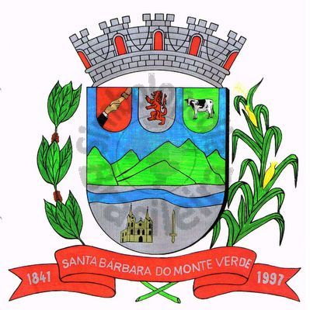 |  | Câmara Municipal
 |  | de Santa Bárbara do Monte Verde
 |  | ESTADO DE MINAS GERAIS

Indicação de nº 041, 27 de abril de 2021.

À Câmara Municipal de Santa Bárbara do Monte Verde
Exmº. Sr. José Roberto de Paula
Presidente da Câmara Municipal

Senhor Presidente:
A Vereadora que esta subscreve vem por meio deste, solicitar ao Executivo Municipal que seja realizado por meio da Secretaria de Assistência Social, do Cras, da Secretaria de Saúde, Secretaria de Educação e de Segurança Pública e em parceria com Conselho Tutelar Municipal ações sociais junto às Comunidades Rurais, com o objetivo de melhor orientar e conscientizar às famílias, devido ao surgimento de vários problemas sociais.
Justifica-se tal solicitação, vez que temos conhecimento de grandes problemas que têm surgido no Município: como maior número de dependentes químicos (álcool e drogas), gravidez precoce, violência familiar, dentre outros que também podem ser trabalhados. E mesmo sendo período de Pandemia, é possível realizar ações que contribuam para o resgate das famílias. E acredito que já está passando da hora de o Poder Público Municipal intervir para minimizar as condições de vulnerabilidade social.
Sala das sessões, 27 de abril de 2021.

Lucilene da Silva Fonseca Paiva
Vereadora
Rua José Antônio de Almeida, 169 - Centro - CEP 36132-000 - Santa Bárbara do Monte Verde| MG
CNPJ: 01.633.260/0001-67 – Tel. (32)3283-8113 – e-mail: camara.sbmv@yahoo.com.br

